

שם בית הספר: עמל חדרה

שם העבודה: appGym

שם התלמיד: אור יאנקו

תז: 325072460

שם מנחה: אסף אמיר

תאריך הגשה:19.4.2020

תוכן עניינים

מבוא..............................................................................................................................3

אילוצים והגבלות..............................................................................................................4

טבלת מסכים................................................................................................................5-9

תרשים זרימה................................................................................................................10

טבלת מחלקות.........................................................................................................11-12

תרשים UML.................................................................................................................13

טבלת קבצים.................................................................................................................14

שימוש באבני יסוד..........................................................................................................15

מדריך למשתמש.......................................................................................................16-18

תיאור 3 קטעי קוד...........................................................................................................19

סיכום...........................................................................................................................20

בבילוגרפיה...................................................................................................................20

מבוא

שם האפליצקציה: appGym

תיאור האפליקציה: האפליקציה מהווה מערכת אשר מנהלת את מערכת המשתמשים הרשומים של מכון כושר ברשת מכוני כושר מסוימת. המערכת כוללת רשימה של המנויים, רשימה של מכשירי הכושר שיש במכון הכושר. האפליקציה כולללת גם את סניפי המכון לוח שעות הפתיחה ו

מטרת האפליקציה: לנהל את מערכת המשתמשים של מכון כושר.

קהל יעד: האפליקציה מיועדת לבעלי מכוני כושר.

אתגרים מרכזיים:

בבניית האפליקציה התמודדתי עם אתגרים רבים:

* אתגר ראשון – תחילה עשיתי את העבודה על מחשב מק ובו נתקלתי בבעיות רבות.  
  תחילה כל מספר ימים היה צריך לעשות עדכון אשר ערך מספר שעות.
* אתגר שני- פעמים רבות האפליקציה לא הצליחה לרוץ עקב בעיה באימולטור במחשב המק
* אתגר שלישי- הMain_activity במחשב המק לא זיהה את ה layout של המסך הראשי מסיבה לא ברורה.

פתרונות לאתגרים 1-3:

* עדכנתי פעמים רבות אבל לפעמים זה עזר ולפעמים פחות.
* נסיונות פתיחה של אפליקציה ונסיון הרצה שלב אחרי שלב (הרצה אחרי כל שורת קוד) כדי לנסות להבין מתי הקוד נהרס ולא עובד.
* אחר כך מחקתי את הvisual studio והתקנתי מחדש דבר שלא פתר את הבעיות.
* לאחר מכן ניסיתי להעזר בכלי שמשרד החינוך אפשר לנו שהוא בננית הפרויקט בעזרת האנטרנט אך היה חוסר תיאום וחוסר נגישות למחשבי מק.
* לבסוף התחלתי את העבודה מהתחלה במחשב pc.

אתגרים נוספים שקרו לי הן בעיות בקוד אבל התגברתי עליהן בעזרת מידע מאתרים כמו stack overflow.

אילוצים והגבלות

אילוצי תוכנה: פיתוח בתוכנת מחשב Microsoft Visual Studio

התוכנה תעבוד בגרסה 5 ומעלה.

אילצי ציוד: מחשב ,עכבר ,מקלדת.

אילוצי כתיבה: התוכנה נעשת בלשון זכר ונקבה כאחד כיוון שרשומה בשפה האנגלית.

אילוצי לוח זמנים: התוכנה תהיה מוכנה עד תאריך 19.4.2020.

טבלת מסכים

|  |  |  |  |
| --- | --- | --- | --- |
| שם המסך | תכולה | תיאור | תמונה |
| מסך בית | מכיל תמונה של המכון, תפריד הכולל שתי אפשרויות וארבעה כפתורים:כפתור USERS LIST אשר מעביר למסך המשתמשים, כפתור FITNESS DEVICE אשר מעביר למסך המכשירים. בנוסף יש את הכפתורים START MUSIC ו STOP MUSIC אשר פותחים וסוגרים סרוויס של מוזיקה אשר תנעים את זמנם של המתאמנים במכון. | המסך הראשון שהמשתמש רואה כאשר הוא נכנס. |  |
| מסך פתיחה כאשר לוחצים על התפריט. | שתי האפשרויות שנפתחות כאשר לוחצים על התפריט . כאשר לוחצים על מקום אחר במסך נסגר התפריט. | המסך שרואה המשתמש כאשר הוא לוחצ על התפריט |  |
| שם המסך | תכולה | תיאור | תמונה |
| מסך שעות פתיחה | כפתור cancel שיוצא מהמסך.  ושעות פתיחה של המכון. | המסך שרואה המשתמש כאשר הוא לוחץ בתפריט על opening hours |  |
| מסך סניפים | כפתור cancel שיוצא מהמסך.  והסניפים של המכון. | המסך שרואה המשתמש כאשר הוא לוחץ בתפריט על branches |  |
| שם המסך | תכולה | תיאור | תמונה |
| מסך מכשירים | רשימה שכוללת את כל מכשירי הכושר שיש במכון | המסך שרואה המשתמש כאשר הוא לוחץ על כפתור FITNESS DEVISE במסך הבית. |  |
| מסך יצירת משתמש | מכיל 8 שדות קלט של שם,גיל,משקל, גובה, תאריך קבלת המשתמש מחיר מנוי . מכיל גם SWITCH האם יש אישור בריאות, ללא אישור בריאות לא ניתן לשמור משתמש.  בנוס קיים גם כפתור להוספת תמונה.  יש גם כפתור שמירה שלחיצה עליו מוסיפה או מעדכנת את המשתמש וחוזרת למסך המשתמשים. | המסך שרואה המשתמש כאש הוא יוצר משתמש חדש |  |
| שם המסך | תכולה | תיאור | תמונה |
| מסך יצירת משתמש כאשר כל הפרטים מוזנים | מכיל 8 שדות קלט של שם,גיל,משקל, גובה, תאריך קבלת המשתמש מחיר מנוי . מכיל גם SWITCH האם יש אישור בריאות, ללא אישור בריאות לא ניתן לשמור משתמש.  בנוס קיים גם כפתור להוספת תמונה.  יש גם כפתור שמירה שלחיצה עליו מוסיפה או מעדכנת את המשתמש וחוזרת למסך המשתמשים. מכיל את הנתנים של המשתמש שעליו לחצו. | המסך שרואה המשתמש כאשר הוא לוחץ על תא ברשימה כדי לעדכן את הפרטים, הפרטים במסך יהיו תואמים לפרטים של המשתמש שעליו לחצו. |  |
| מסך המשתמשים | במסך כפתור שלוחצים עליו עוברים למסך של יצירת משתמש חדש.  במסך יש רשימה אשר מראה את רשימת המשתמשים במכון. לחיצה על משתמש תפתח את מסך יצירת המשתמש עם הפרטים של אותו משתמש ולחיצה ארוכה על המשתמש תמחק אותו מהרשימה. | המסך יפתח כאשר נלחץ כפתור USERS LIST . |  |
| שם המסך | תכולה | תיאור | תמונה |
| מסך מצלמה | מכיל כפתור לצילום תמונה | המשתמש מגיע למסך כאשר הוא לוחץ על כפתור ADD PICTURE ולאחר מכן התמונה מופיעה בתחילת המסך של יצירת המשתמש |  |

תרשים זרימה

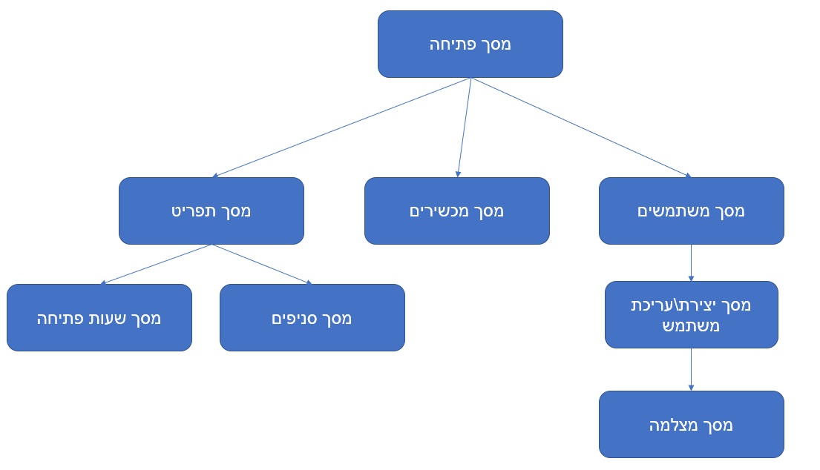

טבלת מחלקות

|  |  |  |  |  |
| --- | --- | --- | --- | --- |
| שם המחלקה | תפקיד | סוג | תכונות | פעולות |
| Helper | העברת תמונה לSTING ולהפך | כללי | * public static string dbname = "dbTest1"; | * public static string Path() * public Helper() * public static string BitmapToBase64(Bitmap bitmap) * public static Bitmap Base64ToBitmap(String base64String) |
| UserAdapter | להכניס משתמשים לטבלת SQL של משתמשים | אדפטר | * Android.Content.Context context; * List<User> objects; | * public UserAdapter (Android.Content.Context context, System.Collections.Generic.List <User> objects) * public List<User> GetList() * public override long GetItemId(int position) * public override int Count * public override User this[int position] * public override View GetView(int position, View convertView, ViewGroup parent) |
| User | הגדרת משתמש | כללי | * public int id { get; set; } * public string name { get; set; } * public int age { get; set; } * public float hight { get; set; } * public float weight { get; set; } * public float price { get; set; } * public string pic { get; set; } * public DateTime startDate { get; set; } * public DateTime endDate { get; set; } * public bool healthCertificate { get; set; } | * public User(string name, int age, float hight, float weight, bool healthCertificate, DateTime startDate, DateTime endDate, float price, string pic) * public User() * public void setUser(string name, int age, float hight, float weight, bool healthCertificate, DateTime startDate, DateTime endDate, float price, string pic) |
| שם המחלקה | תפקיד | סוג | תכונות | פעולות |
| DeviceAdapter | להכניס מכשיר לטבלת SQL של מכשירים | אדפטר | * Android.Content.Context context; * List<User> objects; | * public DeviceAdapter (Android.Content.Context context, System.Collections.Generic.List <FitnessDevice> objects) * public List<FitnessDevice> GetList() * public override long GetItemId(int position) * public override int Count * public override FitnessDevice this[int position] * public override View GetView(int position, View convertView, ViewGroup parent) |
| FitnessDevice | הגדרת מכשיר | כללי | * private String name; * private String muscle; * private int price; | * public FitnessDevice (String name, String muscle, int price) * public int getPrice() * public void setPrice(int price) * public String getName() * public void setName(String title) * public String getMuscle() * public void setMuscle(String subTitle) |
| BroadcastBattery | מציאת אחוז הסוללה של המכשיר | שירות | * TextView tv; | * public override void OnReceive(Context context, Intent intent) * public BroadcastBattery(TextView tv) * public BroadcastBattery() |
| musicService | הרצת שיר רקע | שירות | * IBinder binder; * MediaPlayer mp; | * public override void OnDestroy() * public override IBinder OnBind(Intent intent) * public override StartCommandResult OnStartCommand (Android.Content.Intent intent, StartCommandFlags flags, int startId) |

UML

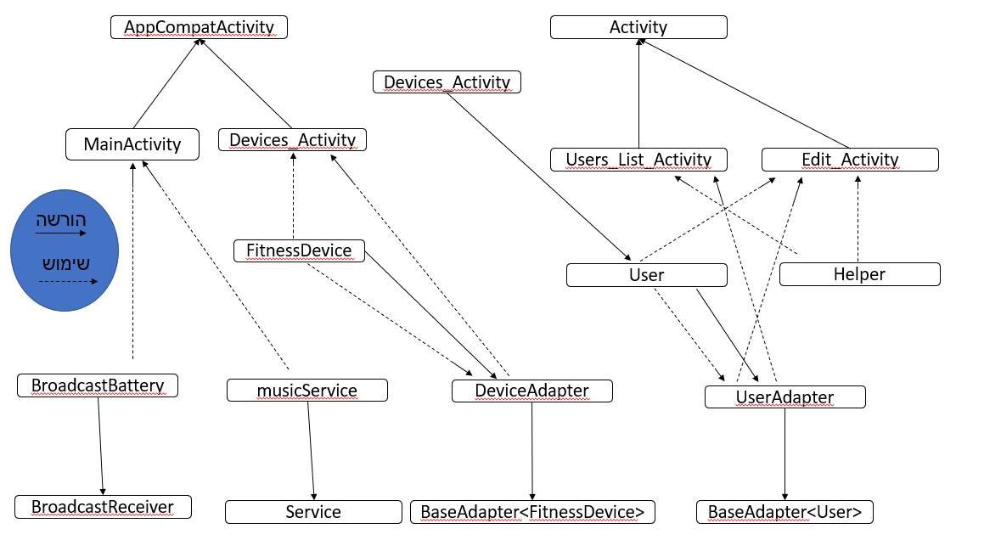

טבלת קבצים

|  |  |  |
| --- | --- | --- |
| שם הטבלא | שיטת השמירה | שדות |
| db | sqlite | Id -מפתח ראשי  User -משתמש |

שימוש באבני יסוד

Activity

* MainActivity- מסך הבית.
* Devices_Activity- מסך המכשירים.
* Users_List_Activity- מסך המשתמשים.
* Edit_Activity- מסך עריכת/יצירת משתמש.

Intent

* MainActivity>>Devices_Activit מעבר ממסך הבית למסך המכשירים.
* MainActivity>> Users_List_Activity מעבר ממסך הבית למסך המשתמשים.
* Users_List_Activity>> Edit_Activity מעבר ממסך המשתמשים למסך עריכת/יצירת משתמש.

BroadcastReceiver

* BroudcastBattery- קלאס שמראה את אחוזי הסוללה של המכשיר.

Service

* musicService- שירות לניגון מוזיקה.

שמירת נתונים

* sqlite – שמירת המשתמשים של המכון.

מדריך למשתמש

מסך בית

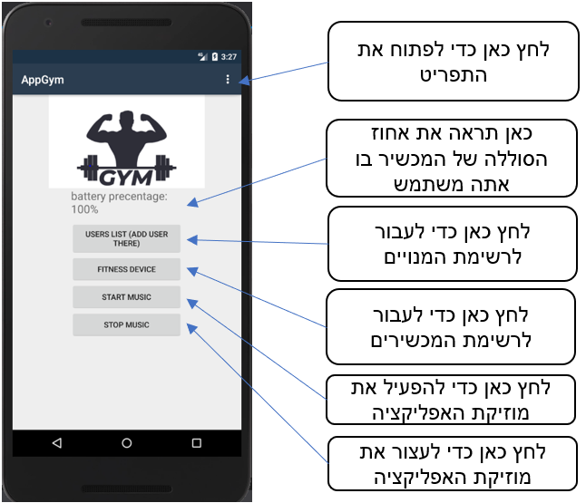

כאשר נלחץ על התפריט יפתח המסך הבא

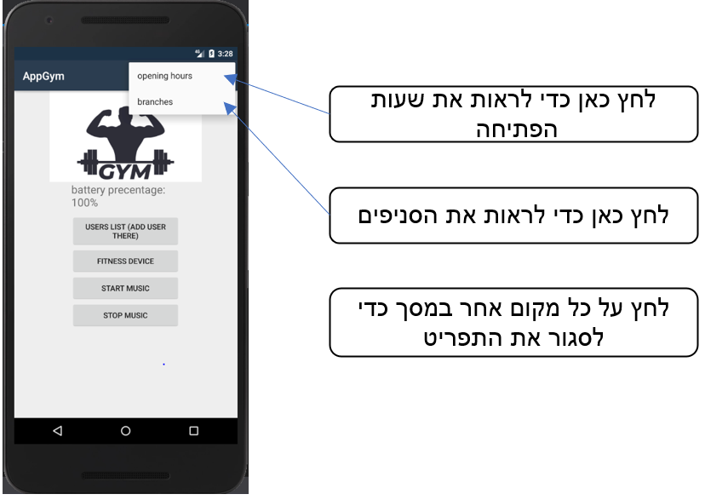

לאחר מכן יפתח אחד מהמסכים הבאים(תלוי על איזה כפתור לחצתם)

כדי לסגור את החלונית ולחזור למסך הבית לחץ על "cancel" או לחץ בכל מקום על המסך מחוץ לחלונית שנפתחה.

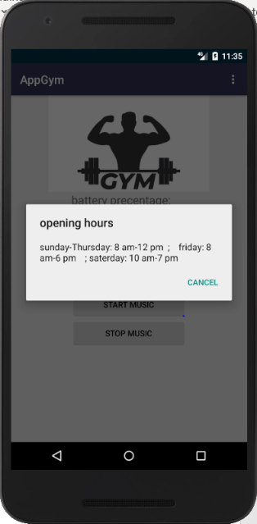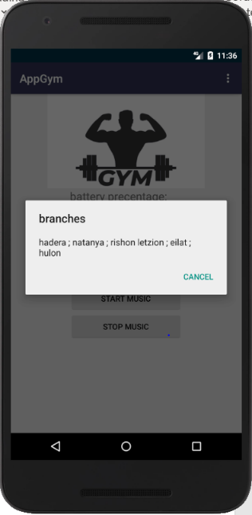

כאשר נגיע למסך המשתמשים לאחר לחיצה כפתור "users list"

בכל תא ברשימה בכחול תראה את שם המנוי בירוק את גיל המנוי ומשמאל את תמונתו.

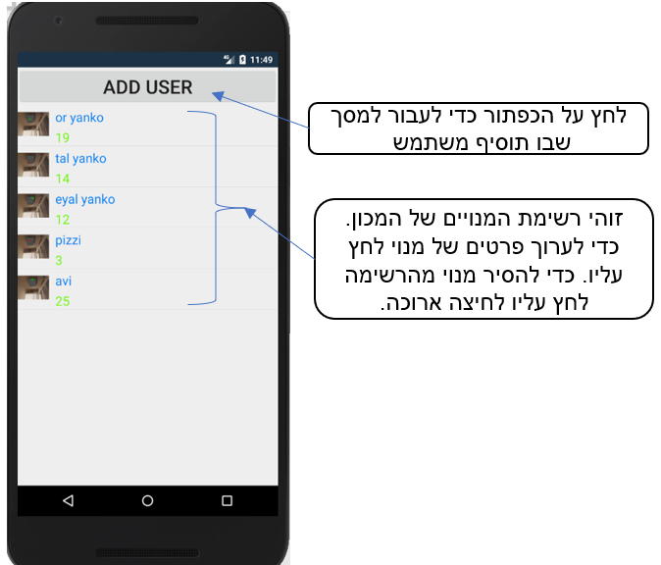

כאשר אתה לוחץ על הכפתור תגיע למסך עריכה ריק

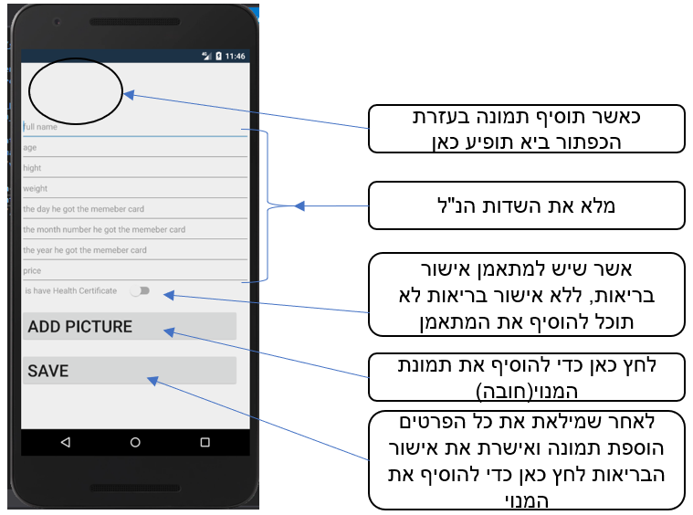

כאשר מהמסך הראשי תלחץ על כפתור המכשירים תגיע למסך הבא

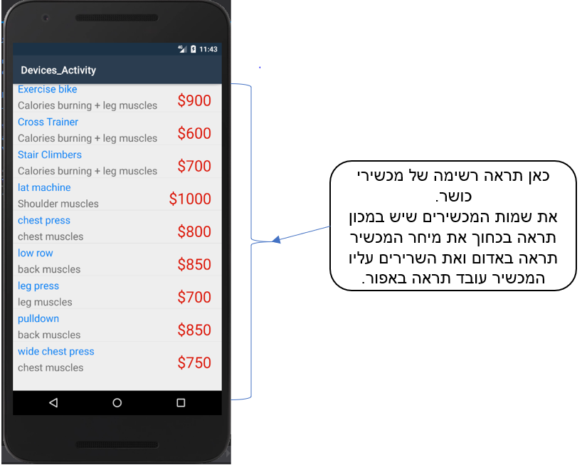

תיאור 3 קטעי קוד

קטע קוד 1- פונקציית GetView() בתוך UserAdapter

הפונקציה אשר יוצרת את הרשימה ממלאת אותה ושמה אותה במסך

public override View GetView(int position, View convertView, ViewGroup parent)//פועלת מספר פעמים כמו אורך הרשימה,מקבלת מקום,רשימה,ותא

{

Android.Views.LayoutInflater layoutInflater = ((Users_List_Activity)context).LayoutInflater;//לוקח אקס אמ אל ולהפוך אותו ל view

Android.Views.View view = layoutInflater.Inflate(Resource.Layout.custom_layout, parent, false);//תא ריק מסוג קסטום לייאאוט

TextView tvName = view.FindViewById<TextView>(Resource.Id.tvName);//רפרנסם

TextView tvAge = view.FindViewById<TextView>(Resource.Id.tvAge);

ImageView ivUser = view.FindViewById<ImageView>(Resource.Id.ivUser);

User temp = objects[position];//שולףאת המשתמש

if (temp != null)//אם לא ריק מכניס ערכים לתא

{

Android.Graphics.Bitmap b = Helper.Base64ToBitmap(temp.pic);

tvName.Text = "" + temp.name;

tvAge.Text = temp.age.ToString();

ivUser.SetImageBitmap(b);

}

return view;// מחזיר את הוויו

}

קטע קוד 2-פונקציית OnReceive() בתוך BroadcastBattery

פונקציה המעדכנת את מצב הסוללה בטקסט וויו

public override void OnReceive(Context context, Intent intent)

{

int battery = intent.GetIntExtra("level", 0);//מקבל את אחוז הסוללה

tv.Text = "battery precentage: " + battery+"%";//עורך את הטקסט בהתאם

}

קטע קוד 3- פעולות OnDestroy() ו- OnStartCommand() אשר בונות ומסיימות את השירות

public override StartCommandResult OnStartCommand(Android.Content.Intent intent, StartCommandFlags flags, int startId)//יוצרת את הסרויס

{

mp = MediaPlayer.Create(this, Resource.Raw.XXXTENTACION___SAD_Piano_tutorial);//יוצר מדיה פלייק עם השיר הנבחר

mp.Start();//מנגן את השיר

return StartCommandResult.NotSticky;

}

public override void OnDestroy()//מסיימץ את הסרויס

{

base.OnDestroy();

if (mp != null)

{

mp.Stop();// עוצר את השמעת השיר

mp.Release();//

mp = null;//הופך את המשתנה לריק

}

{

סיכום

הפרוייקט היה מאוד מהנה לביצוע. בזכות הפרוייקט למדתי דברים חדשים שלא למדתי לפניו ככל הנראה שגם לא הייתי יודע אם לא הייתה ניתנת לי הזדמנות זו.  
הפרוייקט העשיר אותי בשפת #c והבנתי טוב יותר איך פועלת מערכת ההפעלה בAndroid ושיפרתי את היכולת שלי בהתמודדות עם תקלות בצורה אישית, כלומר להתמודד עם בעיות בעזרת האינטרנט.  
למדתי איך אני יכול לשמור מידע רב בכל מיני סוגים דרכים ומה ההבדל בין הדרכים(האופן שבו המידע נשמר ,הזמן שאליו המידע נשמר וכו).  
למדתי להתעסק עם פרויקט גדול שדורש המון סבלנות, ריכוז, התמדה, ונחישות.  
למדתי גם לתכנן את הזמן שלי ביעילות המירבית כדי שאספיק להגיש את הפרויקט ותיק הפרויקט בזמן.  
שמחתי על האפשרות שנתנה לי להכין את הפרויקט וללמוד מקצוע חשוב והכי חשוב מעניין.

בבילוגרפיה

האתר של המרחה שלי שבו יש שיעורי הדרכה לתכנות בסיסי באנדרואיד- <https://appschool.co.il/>

אתר android developers - <https://developer.android.com/>

אתר stack overflow - <https://stackoverflow.com/>